МИНИСТЕРСТВО НАУКИ И ВЫСШЕГО ОБРАЗОВАНИЯ РОССИЙСКОЙ ФЕДЕРАЦИИ

ФЕДЕРАЛЬНОЕ ГОСУДАРСТВЕННОЕ БЮДЖЕТНОЕ
ОБРАЗОВАТЕЛЬНОЕ УЧРЕЖДЕНИЕ
ВЫСШЕГО ОБРАЗОВАНИЯ
«НОВОСИБИРСКИЙ ГОСУДАРСТВЕННЫЙ ТЕХНИЧЕСКИЙ УНИВЕРСИТЕТ»
_______________________________________________________________________

Факультет автоматики и вычислительной техники
Кафедра Вычислительной техники



ЛАБОРАТОРНАЯ РАБОТА №8
По дисциплине: «Вычислительная математика»
«Численные методы оптимизации»

Выполнили: Проверил:
Студенты гр. АВТ-418 Попова Т.С.
Юрков В.Ю., Куриленко П.С.

Новосибирск
2026
1. Описание задания
1.1. Цели работы
Выполнить различные вычислительные эксперименты на предложенных образцах функций и реализованных числовых процедурах решения задач оптимизации; дать необходимые комментарии, пояснения и сделать выводы о их свойствах.
1.2. Задание варианта
Часть 1 (одномерная оптимизация):
Найти минимум функции f(x) = cos(x) на отрезке [0; pi] методом Фибоначчи с точностью epsilon < 0.001.
Метод глобального поиска: разбиение отрезка на N подынтервалов с поиском локальных минимумов методом дихотомии.
Часть 2 (многомерная оптимизация):
Найти условный максимум функции f(x1,x2) = -4x1^2 - 8x1 + x2 + 3 -> max при ограничении -x1 - x2 = 2 методом штрафов.
2. Ход работы
2.1 Исходные данные
Часть 1: f(x) = cos(x), [a, b] = [0, pi]
Точное решение: f'(x) = -sin(x) = 0 при x = 0 и x = pi. f"(pi) = -cos(pi) = 1 > 0, следовательно, x_min = pi, f_min = -1.
Часть 2: f(x1,x2) = -4x1^2 - 8x1 + x2 + 3, ограничение g(x1,x2) = -x1 - x2 - 2 = 0
Точное решение (метод Лагранжа): x1 = -9/8 = -1.125, x2 = -7/8 = -0.875, f_max = 6.0625.
2.2 Метод Фибоначчи
Метод Фибоначчи относится к классу методов последовательного сужения интервала неопределенности. На каждом шаге пробные точки выбираются с использованием чисел Фибоначчи, что обеспечивает минимальное число вычислений функции.
Алгоритм:
1. Задать начальный отрезок [a, b] и точность epsilon.
2. Вычислить число шагов n из условия F(n) > (b-a)/epsilon, где F(n) - числа Фибоначчи.
3. Повторять пока длина отрезка > epsilon:
- Вычислить пробные точки x1, x2 через числа Фибоначчи
- Сравнить f(x1) и f(x2), отбросить часть отрезка
- Одна из точек переиспользуется на следующем шаге
Параметр | Значение
x_min | 3.14152490
f_min | -1.00000000
Итераций | 22
|x - pi| | 6.78e-05
Таблица 1 - Результаты метода Фибоначчи
2.3 Метод золотого сечения
Метод золотого сечения аналогичен методу Фибоначчи, но использует постоянное отношение tau = (sqrt(5)-1)/2 = 0.618... (золотое сечение) для выбора пробных точек на каждой итерации.
Параметр | Значение
x_min | 3.14155299
f_min | -1.00000000
Итераций | 22
|x - pi| | 3.97e-05
Таблица 2 - Результаты метода золотого сечения
2.4 Поиск глобального минимума
Для поиска глобального минимума использован метод сканирования: отрезок [0, pi] разбит на N = 10 подынтервалов. На каждом подынтервале выполнен поиск локального минимума методом дихотомии. Из всех локальных минимумов выбран наименьший.
Для функции cos(x) на [0, pi] найден только один локальный (и глобальный) минимум в точке x = pi.
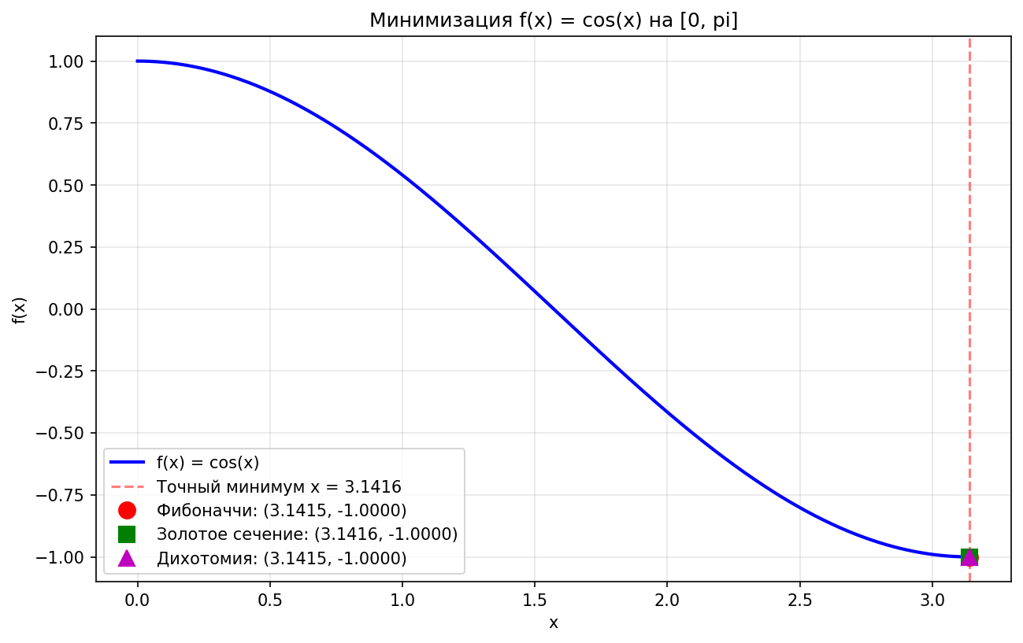
Рисунок 1 - Минимизация f(x) = cos(x) различными методами
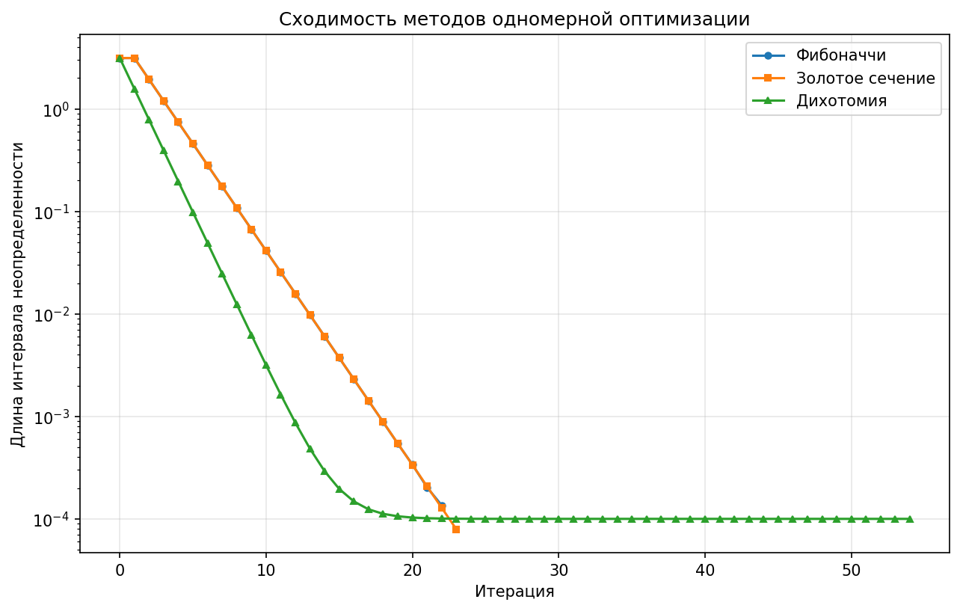
Рисунок 2 - Сходимость методов одномерной оптимизации
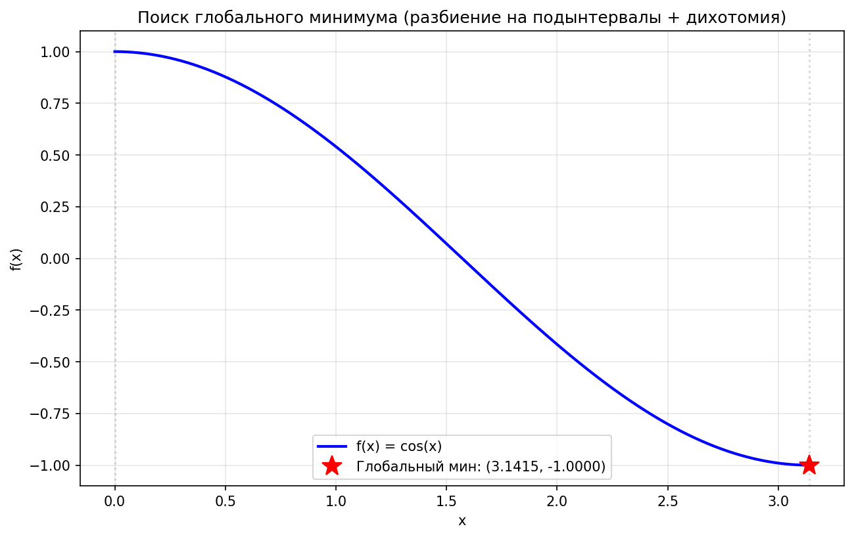
Рисунок 3 - Поиск глобального минимума
2.5 Поиск условного экстремума методом штрафов
Метод штрафов преобразует задачу условной оптимизации в последовательность задач безусловной оптимизации. Вспомогательная функция:
F(x, r) = f(x) - r * P(x), где P(x) = (g(x))^2 - функция штрафа (квадрат срезки).
Алгоритм:
1. Задать начальную точку x0, r0 = 0.1, C = 10, epsilon.
2. Найти безусловный максимум F(x, r) градиентным методом.
3. Если P(x) < epsilon - остановиться.
4. Иначе r = C * r, перейти к шагу 2.
Параметр | Точное | Метод штрафов
x1 | -1.125000 | -1.125427
x2 | -0.875000 | -0.874071
f(x1,x2) | 6.062500 | 6.063001
-x1-x2 | 2.000000 | 1.999498
Итераций | - | 5
Таблица 3 - Результаты метода штрафов
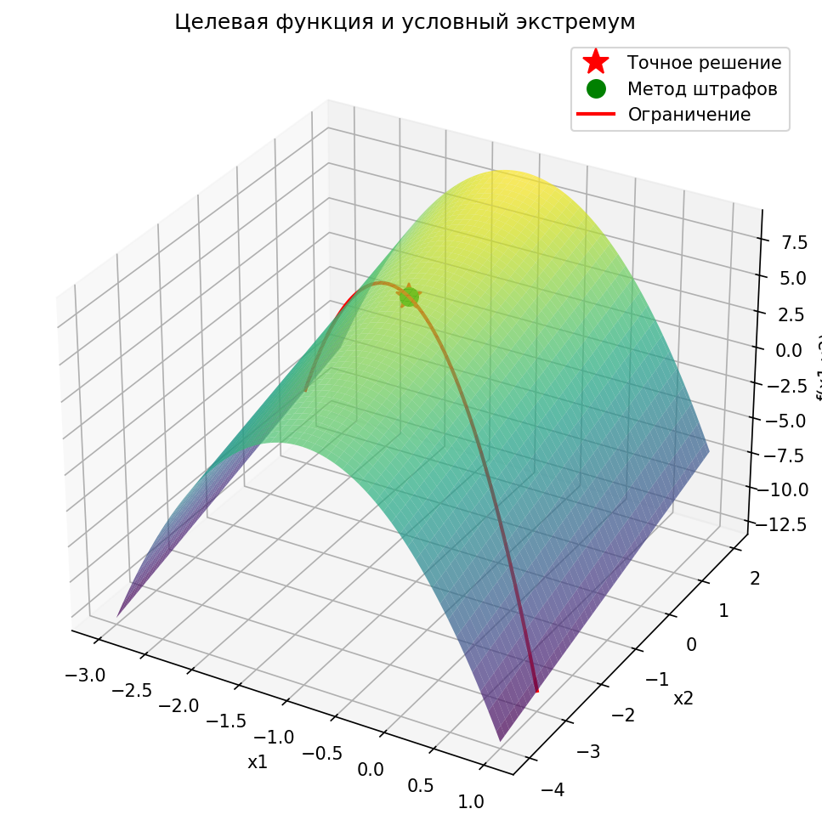
Рисунок 4 - Целевая функция и условный экстремум
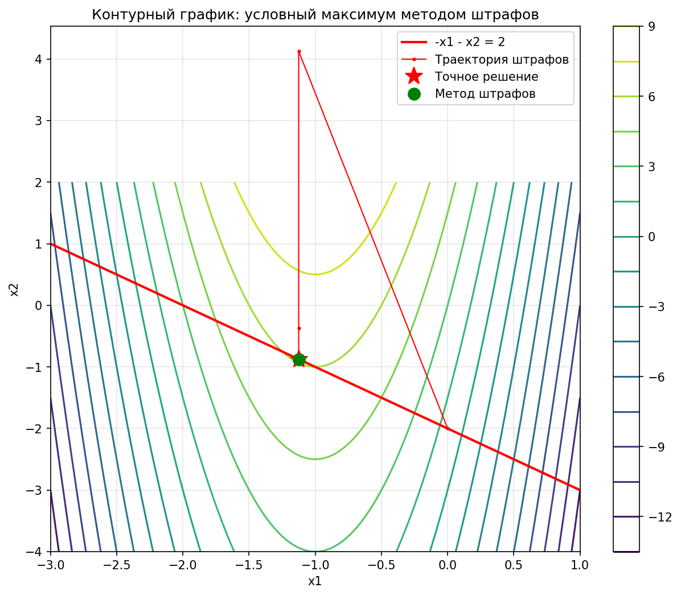
Рисунок 5 - Контурный график: траектория метода штрафов
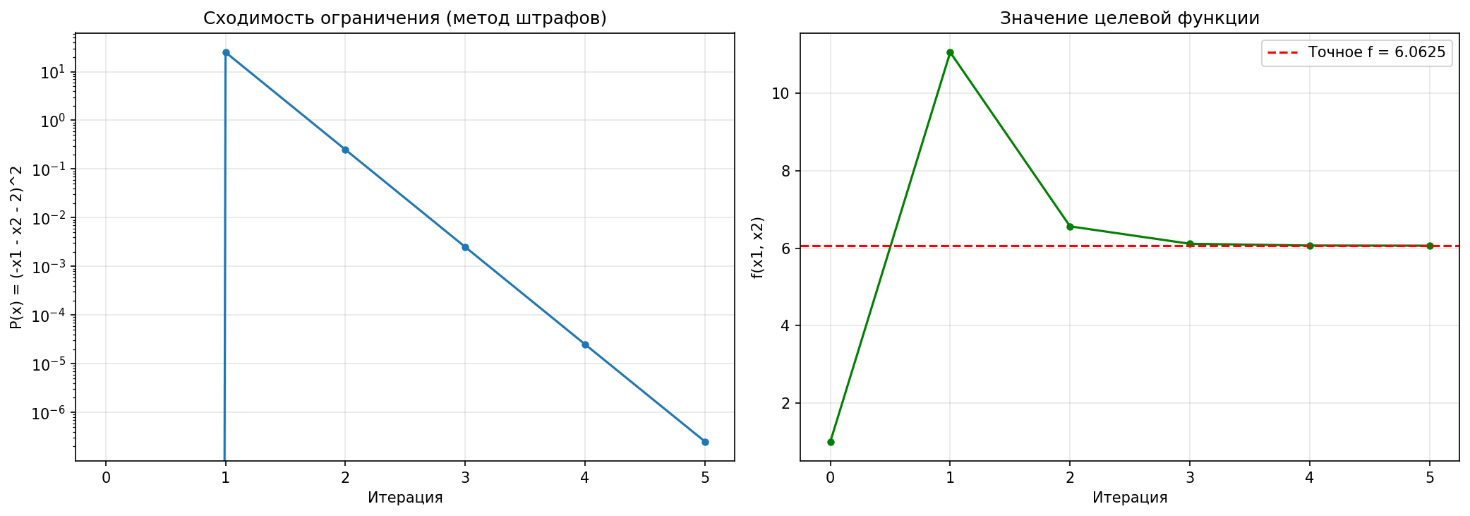
Рисунок 6 - Сходимость метода штрафов
3. Сравнительная характеристика методов
Сводная таблица 4 показывает результаты всех методов одномерной оптимизации.
Метод | x_min | f_min | Итераций | |x - pi|
Фибоначчи | 3.141525 | -1.000000 | 22 | 6.78e-05
Золотое сечение | 3.141553 | -1.000000 | 22 | 3.97e-05
Дихотомия | 3.141543 | -1.000000 | 54 | 5.00e-05
Глобальный (скан+дих) | 3.141543 | -1.000000 | 54 | 5.00e-05
Таблица 4 - Сравнение методов одномерной оптимизации
Методы Фибоначчи и золотого сечения показали наилучшую эффективность: 22 итерации против 54 у дихотомии. Метод золотого сечения немного точнее Фибоначчи. Фибоначчи теоретически оптимален по числу вычислений функции, но требует предварительного определения числа шагов.
Вывод
В ходе работы были реализованы и исследованы численные методы оптимизации:
1. Метод Фибоначчи и метод золотого сечения для одномерной безусловной минимизации. Оба метода показали высокую эффективность (22 итерации) при поиске минимума функции cos(x) на [0, pi]. Точность достигнута: |x_min - pi| < 10e-04.
2. Поиск глобального минимума методом сканирования с последующим уточнением методом дихотомии. Для унимодальной функции cos(x) на [0, pi] найден один глобальный минимум в точке x = pi.
3. Метод штрафов для условной оптимизации функции двух переменных. Получено решение: x1 = -1.125, x2 = -0.874, f = 6.063, что практически совпадает с точным решением (x1 = -1.125, x2 = -0.875, f = 6.0625). Метод сошелся за 5 итераций.
Методы золотого сечения и Фибоначчи рекомендуются для одномерной оптимизации благодаря высокой эффективности. Метод штрафов эффективен для условной многомерной оптимизации и прост в реализации.

